Узагальнення за результатами розгляду звернень громадян
за І квартал 2021 року в порівнянні з І кварталом 2020 року

Протягом І кварталу 2021 року до Південно-Східного міжрегіонального управління Міністерства юстиції (м. Дніпро) надійшло 1659 звернень громадян (за І квартал 2020 року – 1943, що на 284 звернення менше), з них: 993 звернення знаходяться на розгляді у Південно-Східному міжрегіональному управлінні Міністерства юстиції (м. Дніпро), що діє у Дніпропетровській області (протягом І кварталу 2020 року – 1200 звернень), 371 звернення знаходяться на розгляді у Південно-Східному міжрегіональному управлінні Міністерства юстиції (м. Дніпро), що діє у Запорізькій області (протягом І кварталу 2020 року – 405 звернень), та 295 звернень громадян у Південно-Східному міжрегіональному управлінні Міністерства юстиції (м. Дніпро), що діє у Кіровоградській області (протягом І кварталу 2020 року – 338 звернень).
До Південно-Східного міжрегіонального управління Міністерства юстиції (м. Дніпро) із 1659 (1943) звернень надійшло 1349 заяв (2020 – 1424), 305 скарг (2020 – 510) та 5 пропозицій (2020 – 9).
За І квартал 2021 року Південно-Східним міжрегіональним управлінням Міністерства юстиції (м. Дніпро) одержано: з Міністерства юстиції України 226 звернень (2020 – 265), з «Урядової гарячої лінії» – 926 звернень (2020 –1051).
На особистому прийомі керівництвом Південно-Східного міжрегіонального управління Міністерства юстиції (м. Дніпро) та керівниками структурних підрозділів Південно-Східного міжрегіонального управління Міністерства юстиції (м. Дніпро) за І квартал 2021 року було прийнято 39 громадян (2020 – 154).
Із одержаних 1659 (1943 – 2020)звернень: вирішено позитивно 444 (2020 – 345), надано роз’яснень – 908 (2020 – 1270), надіслано в інші органи за належністю – 37 (2020 – 26) та залишилось на розгляді 270 звернень (2020 – 302).
За результатами розгляду звернень громадян за І квартал 2021 року надійшло 2 обгрунтованих звернення з питань відділу з питань нотаріату у Запорізькій області та з питань відділу з питань нотаріату у Кіровоградській області, за аналогічний період 2020 року – обгрунтованих звернень не надходило.

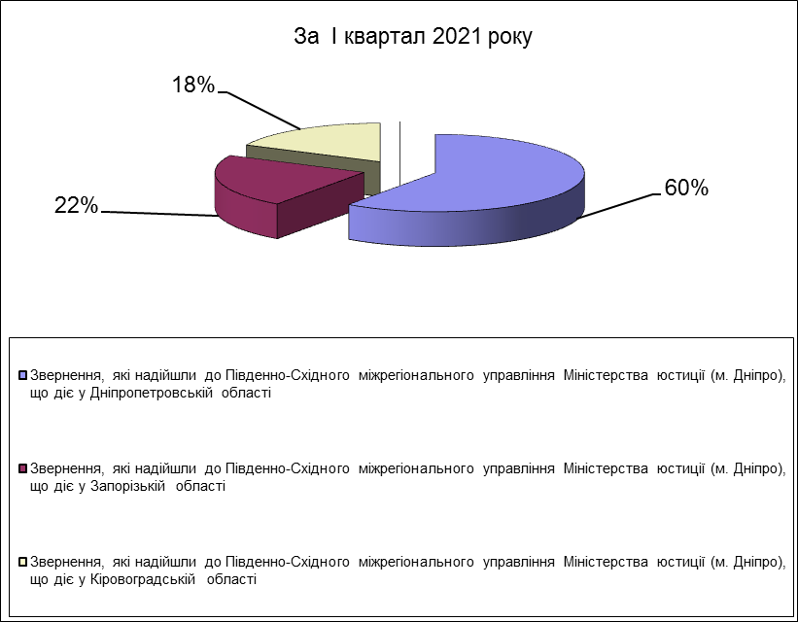

Отже, до Південно-Східного міжрегіонального управління Міністерства юстиції (м. Дніпро) надійшло:
- 993 звернення громадян знаходиться на розгляді у Південно-Східному міжрегіональному управлінні Міністерства юстиції (м. Дніпро), а за аналогічний період 2020 року - 1200 звернень громадян, що на 207 звернень менше.
- 371 звернення громадян знаходиться на розгляді у Південно-Східному міжрегіональному управлінні Міністерства юстиції, що діє у Запорізькій області, а за аналогічний період 2020 року - 405 звернень громадян, що на 34 звернення менше.
- 295 звернень громадян знаходиться на розгляді у Південно-Східному міжрегіональному управлінні Міністерства юстиції, що діє у Кіровоградській області, а за аналогічний період 2020 року - 338 звернень громадян, що на 43 звернення більше.
Загальні показники (питання, поставлені у зверненнях) за звітний період поточного року з показниками за І квартал 2020 року відображені в наступній таблиці:
Звернення з питання | Загальна кількість |  | Різниця
Звернення з питання | За І квартал 2021 р. | За І квартал 2020 р. | Різниця
Роботи органів державної виконавчої служби | 1378 | 1580 | –202
Роботи органів нотаріату | 102 | 128 | –26
Роботи органів державної реєстрації актів цивільного стану | 69 | 44 | +25
Роботи відділу з питань банкрутства | 5 | 9 | –4
З питань роботи відділу розгляду звернень та забезпечення діяльності комісії з питань розгляду скарг у сфері державної реєстрації | 39 | 25 | +14
Державної реєстрації друкованих засобів масової інформації громадських формувань | 8 | 2 | +6
Реєстрації нормативно-правових актів, правової роботи та правової освіти | 0 | 0 | =
Кадрової роботи та державної служби | 5 | 3 | +2
З інших питань | 24 | 60 | –36
Роз’яснення законодавства | 23 | 77 | –54
Виконання міжнародних договорів та конвенцій | 6 | 15 | –9
Всього: | 1659 | 1943 | –284

